**Diseño de experimentos**

Los modelos de diseño de experimentos son modelos estadísticos clásicos cuyo objetivo es averiguar si unos determinados factores influyen en una variable de interés y, si existe influencia

de algún factor, cuantificar dicha influencia.

**Diseños totalmente aleatorios**

Esencialmente este análisis determina si la discrepancia entre las medias delos tratamientos es mayor de lo que podría esperarse razonablemente de la discrepancia existente dentro de los tratamientos.

Ejemplo:

Una compañía algodonera, interesada en maximizar el rendimiento de la semilla de

algodón, desea comprobar si dicho rendimiento depende del tipo de fertilizante utilizado

para tratar la planta.

A su disposición tiene 5 tipos de fertilizantes.

Para comparar su eficacia fumiga, con cada uno de los fertilizantes, un cierto número de parcelas de terreno de la misma calidad y de igual superficie.

Al recoger la cosecha se mide el rendimiento de la semilla, obteniéndose las siguientes observaciones que se muestran en la Tabla

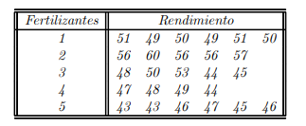

En este experimento, se han considerado 5 tipos de fertilizantes que se han aplicado,

respectivamente, a 6, 5, 5, 4 y 6 parcelas.

La variable de interés o variable respuesta es el rendimiento de la semilla en peso por unidad de superficie.

Todo este planteamiento se puede formalizar de manera general para cualquier experimento unifactorial.

Supongamos un factor con I niveles y que para el nivel i-ésimo se obtienen ni observaciones de la variable respuesta. Entonces podemos postular el siguiente modelo



Yij es la variable aleatoria que representa la observación j-ésima del i-ésimo tratamiento (nivel i-ésimo del factor).

µ es un efecto constante, común a todos los niveles, denominado media global.

τi es la parte de yij debida a la acción del nivel i-ésimo, que será común a todos los elementos sometidos a ese nivel del factor, (“aportación cuantitativa del nivel i-ésimo del factor al valor total de la variable yij”), llamado efecto del tratamiento i-ésimo.

uij son variables aleatorias que engloban un conjunto de factores, cada uno de los cuales influye en la respuesta sólo en pequeña magnitud pero que de forma conjunta debe tenerse en cuenta en la especificación y las perturbaciones o error experimental pueden interpretarse como las variaciones causadas por todos los factores no analizados y que dentro del mismo tratamiento variarán de unos elementos a otros. Estas perturbaciones deben verificar las siguientes condiciones:

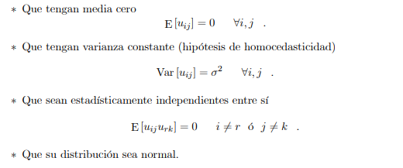

Nuestro objetivo es estimar los efectos de los tratamientos y contrastar la hipótesis de que todos los niveles del factor producen el mismo efecto, frente a la alternativa de que al menos dos difieren significativamente entre sí. Para ello, se supone que los errores experimentales son variables aleatorias independientes con distribución normal, con media cero y varianza constante σ 2.

**Diseño por bloques aleatorios**

Al estudiar la influencia de un factor sobre una variable cuantitativa es frecuente que

aparezcan otras variables o factores que también influyen y que deben ser controladas.

A estas variables se las denomina variables bloque, y se caracterizan por

(i) No son el motivo del estudio sino que aparecen de forma natural y obligada en el

mismo.

(ii) Se asume que no tienen interacción con el factor en estudio

**Ejemplo.** Se realiza un experimento para determinar el efecto de cuatro sustancias químicas diferentes sobre la resistencia de una tela. Las sustancias se emplean como parte del proceso terminal de planchado permanente. Para ello, se escogen cinco muestras de tela y se aplica un diseño aleatorizado por bloques completos mediante la prueba de cada sustancia en un orden aleatorio sobre cada una de las muestras de tela. Se probará la diferencia en las medias utilizando para ello el análisis de la varianza con α = 0,01. Los datos aparecen a continuación.

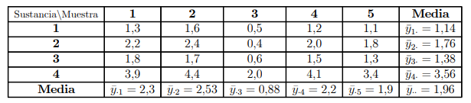

El factor de interés es la sustancia química, con cuatro niveles y el factor bloque es la muestra de tela, con cinco niveles. Entonces a = 4, b = 5 y n = 20 generando la siguiente tabla y sumatorias

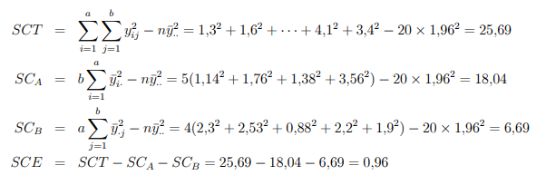

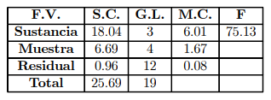

Como F3,12;0,01 = 5,9526, existe una diferencia significativa en las sustancias químicas en cuanto al efecto que tienen sobre la resistencia promedio de la tela.